区块链租房3.0

前不久国内著名天使投资人雷军曾领投的寓见公寓因资金链断裂出事了，房东和租客维权闹得沸沸扬扬。不少人对这个事件发表评论，认为如果是区块链租房平台，就可以避免这种恶性事件。租房行业也有区块链的玩法？巴比特调查发现，市面上近一半的租房平台已宣布开启“区块链+”模式。

　　看到这里大家可能心里在捣鼓：“骗人的吧？我前两天还租过房呢，感觉和以前租房没啥区别啊。**生活平台还布局了高大上的区块链技术？我咋没发觉？这是想蹭热点让公司股票飙升后割韭菜吗？”

　　等一下，朋友，世界没你想象的那么复杂。以政府为背书的雄安区块链租房平台在今年年初就上线了呢，提到这个感觉安心点了吧。并且子这个消息传出之后， “区块链+租房”概念就越来越火，入局的企业也如雨后春笋版现身。本文将从租房行业痛点、“区块链+租房”模式发展现状以及未来三个角度入手，聊一聊****这个新兴模式是在“割韭菜”，还是在干实事****。

****一、“信息大爆炸”时期的信任危机****

　　租房行业最早是由20 世纪初上海、广州、香港等地的房屋包租业务发展起来的。从2016年开始，随着国务院、各级政府政策的推出，之前由短租为主导的房屋租赁市场，****长租业务开始爆发，到2017年下半年国内租房平台呈现“井喷式”增长。****

　　新浪等网站流传的数据显示，2017年中国住房租赁市场交易总量约1.2万亿元，租房人口1.94亿人，占全部人口的13.9%。预计到2025年，租金总量将首次超过3万亿元，租赁人口增至2.52亿人。到2030年，租金总量将达到4.6万亿，有接近3亿人通过租房实现“住有所居”。住房租赁新征程已经开启，发展之快、社会关注之广前所未有。

　　在这个蓬勃发展的市场中，“区块链+”的想象空间到底有多大？巴比特记者带着这样的疑问对某租房平台创始人丁力进行了采访。丁力表示，****在前两年“信息大爆炸”的住房租赁2.0时代，具有代表性的公司是58同城和安居客这一类，平台上的信息丰富但较难辨别真假。****而如今随着大大小小的房屋租赁企业踏上区块链技术的快车道，行业最重要的诚信问题——信息的真实性，已找到解决方案。对于为什么要布局区块链，丁力说道：

“****区块链技术所具备的信息不可篡改性特征，与租房市场所面临的诚信问题有着天然的结合点。****能让租房市场实现从中心化到去中心化的质的飞跃。”

　　不仅仅交易双方的信任重构问题，租房市场主要面临以下四个痛点：

1、从房源来看，房源虚假。传统的住房租赁市场中，市场参与者良莠不齐，虚假房源普遍存在。 2、从平台来看，信息不共享。房源信息在市场化交易平台之间无法有效的实现共享。 3、从租客来看，租房难。不同的平台之间缺乏良好的信息同步机制，“一房多租”等欺诈行为时有发生。 4、从维权来看，流程繁杂。由于租赁交易的参与者地位不对称，承租人的居住尊严无法得到有效保证。

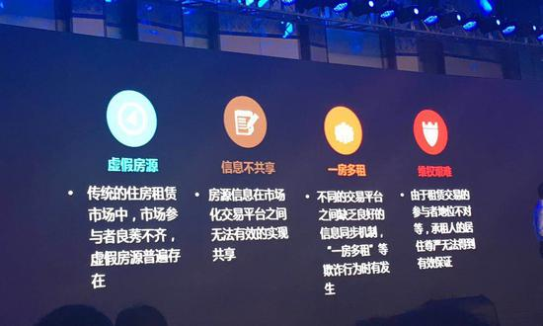**（图片来源：网络）**

****二、调查发现：近半数平台仅对内部开放****

　　区块链作为一项新兴技术，除了作为加密货币的支撑技术之外，我们需要它与其他产业相生相爱来给社会方方面面带来福利。今年年初自以政府为背书的雄安区块链租房平台宣布上线之后，“区块链+租房”立马火了起来。

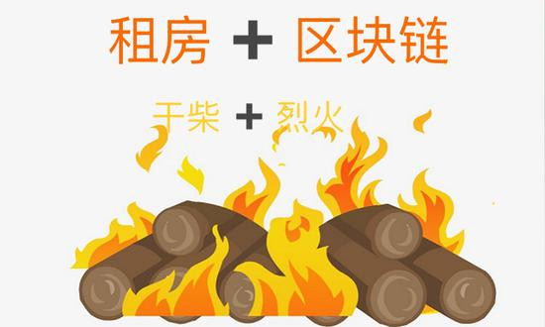**（图片来源：网络）**

　　那区块链技术在这些租房公司的落脚点在哪里？目前发展到哪一步了呢？巴比特调查发现，****现在近一半的区块链租房系统仅对内部开放****。

　　也就是说，一些租房平台现在所处的阶段与雄安区块链租房平台类似，他们的区块链租房管理平台目前不是人人可以登录的公众平台，而是内部管理平台。目前来看，区块链+租房模式大致可分成三个发展阶段：

1、平台开发阶段； 2、内部使用阶段； 3、平台完全公开，供多方共同参与。

　　今年8月份58集团TEG-区块链实验室发布58专属区块链服务平台58BaaS（含房产业务）的消息传出后，面对媒体提问时，58集团CEO姚劲波仅回复称：“我们先做技术积累和探索。”近期巴比特记者给58BaaS发邮件咨询该平台进展情况，收到的回复如下：

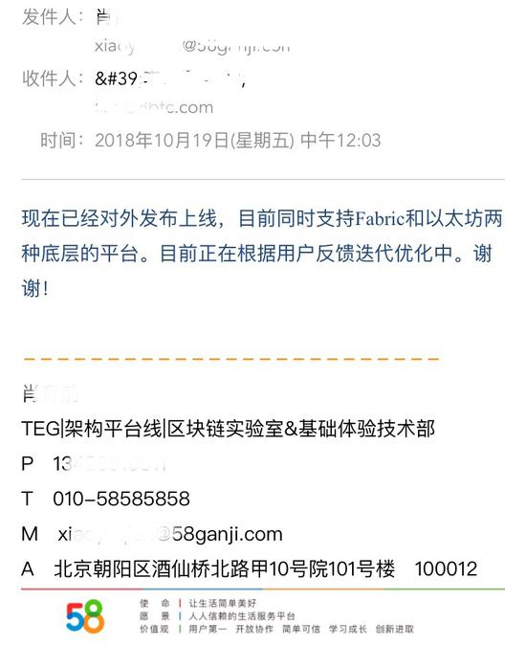

****目前的区块链租赁平台体现出以下四大特点：****

****1、资产上链 + 接入分布式信用体系****

　　大部分租房企业选择通过两个切入点来完成区块链布局，一方面确保房源、参与者等相关信息的真实性，将其上链；另一方面通过自行开发或第三方的形式接入分布式信用体系。简而言之，****资产上链侧重于自我规范，接入分布式信用体系相当于寻找技术支持****。

****2、分公司率先踏入区块链浪潮****

　　对于一些全国性的房屋租赁公司，****部分地区分公司已率先踏入区块链浪潮****。例如[我爱我家](http://finance.sina.com.cn/realstock/company/sz000560/nc.shtml" \t "https://finance.sina.com.cn/blockchain/roll/2018-10-29/_blank)(5.550,0.06, 1.09%)辽宁分公司已于今年6月29日接入建行住房链。

****3、“代币”激励边界模糊****

　　为了维护和丰富区块链上的租赁信息，一些平台有提到会对于出租方、承租方和社区义工上传和共享租赁信息的行为给予“代币”奖励。

　　今年7月份，蚂蚁金服副总裁杨鹏透露，蚂蚁金服即将在雄安落地一个基于区块链的租房积分管理平台，这也将全世界第一个区块链应用于社会治理的项目。不过他们都没有提到是基于何种机制来进行积分奖励，并且也没有说明区块链与他们所说的“积分”之间的关系。巴比特调查发现，目前国内只有Lucia Token与区块链关系紧密，其余项目的“代币”激励边界模糊。

****4、尚处于早期开发阶段****

　　巴比特对市面上自称是区块链房屋租赁的平台进行调查，发现约六成已启动，笔者根据调查数据推测****近一半的已内部上线****，但并未透露详细信息。比如雄安区块链租房平台和58集团区块链平台58BaaS。其余项目中，有的项目在近半年才发布开发区块链房屋租赁平台业务的消息，个别只是在官网显示曾试水区块链领域，仅处于“喊口号”阶段。

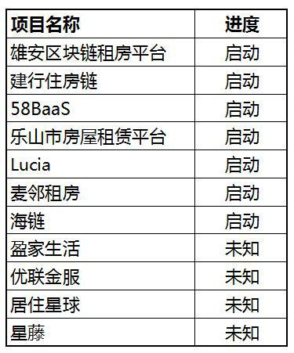

　　注：以上是网络上公开的区块链租房项目，信息来自官方网站、网络渠道及巴比特采访调研，排名不分先后。

****三、用“4真”重构信用机制****

　　区块链带来了住房租赁业务模型的革新，可****将政府监管、租赁企业、中介经纪机构、出租方、承租方、运营企业和金融机构“链接”起来，实现信息共享，重构社会信任****。让房源变得可行，让出租方和承租方变得可信，让整个租赁流程变得可信。变革主要提现在以下三个方面：

****1、四真：真房源，真租客，真平台，真维权****

**（来源网站：baidu.com）**

　　以信任为基石，开拓住房租赁新模式。构建资源共享、交易有序、公开透明的住房租赁新模式。

　　针对“虚假房源”的痛点，通过区块链将公安网、学历信息、个人网上消费数据等多重信息进行验证，重建房东与租客的信任关系，杜绝一切身份造假行为。以代币为回报的方式激励社区义工帮助房东上传房源，进一步确认房源的真实性。

　　针对 “维权艰难”的痛点，由于所有交易行为都会记录在区块链上，各方提供真实可靠房源、按时交房租等正面行为可提高相应的信用度，同理负面行为会带来信用度降低和代币惩罚。这样不仅能为维权提供有力证据，而且能推动交易有序进行。

****最近大家比较关注的雷军曾领投的寓见公寓爆雷事件****就面临维权问题。貌似是因为资金链断裂，这家曾跻身长租公寓排名前十的公司即将倒闭。据多方消息，目前房东的租金被寓见拖欠，租客已经背上租房分期贷款，都聚集起来维权。但由于寓见公寓这种传统的租房模式信息不透明，租客对房东、房产证、贷款合同等信息都不清楚，维权相当艰难。****如果寓见公寓事前通过区块链将这些关键信息上链，那么事发之后，维权将容易得多。****

　　令人有些意外的是，因此次事件受牵连而被贷款公司追债的小张在接受采访时却提到了区块链，不过他是这么说的：“我一个区块链行业的“投机者”，在市场被收割。安分的租个房子，又被割了一波。”笔者认为加密货币投资市场和区块链技术应用领域不能混为一谈，所以小张的说法不够准确，应该改成这样：

“****我一个加密货币投资市场的“投机者”，在市场被收割。安分的租个房子，又被割了一波。如果当初选择一个区块链房屋租赁平台来租房，就不至于像今天这么难过了。****”

****2、一点上链，多点共享****

　　租房信息上链，实现真实、共享、可追溯。房源信息真实可靠，一点上链，多点共享，租赁行为可追溯。将房产证等证件上链，不仅可校验信息的安全性，而且通过区块链技术在实现多方租赁平台信息共享的同时，保护出租方个人信息隐私。

　　由出租方、承租方、租赁公司、金融机构等多个节点共同维护智能合约（包括租房合同、贷款合同等）和分布式账本（每月租金流水、还款记录等），实现租金进度共享和租赁行为可追溯。从最开始的合同签署及租金缴纳，到后期的续约等，都可以基于智能合约自动完成。

　　目前租房市场中，最需要共享的是房源。某租房平台创始人丁力也表示：“从租客的角度来看，比如我想在杭州租房子，一般是先找A平台看一部分房子，再找B平台看一部分，再到C、D．．．平台看房子。这是我们找房的传统模式，其实这样对租客并不友好。所以****今天我们把基于区块链技术的A平台做好了，希望拿这个在整个行业中共享，以走进基于区块链技术的房屋租赁行业3.0时代****。简单的说就是，****用自己革自己的命，彻底改变现有的模式****，这样才能解决行业真实的需求。”

　　这是从宏观角度来看，区块链技术可以解决房源共享的问题。那么从微观、更人性化的角度来看，房子的装修是否满足个性化要求、装修了多久、甲醛是否超标、房东的特殊要求等信息页也需要快速直观的提供给租客。

****网上爆出自如的房子甲醛严重超标****的报道唤起了笔者租房时的不堪回忆，大部分房子只有在真正看房的时候才能发觉浓浓的甲醛味，但中介通常会说：“装修已经过了好几个月，其实开开窗通通风就好了。”每次听到这话都想爆粗口：“好几个月到底是几个月？如果通通风就好了，那房子空了这几个月为啥还这么臭？”

****甲醛超标现象从细微处体现出房源信息的不准确和不透明。****如果将房源信息细化到装修时间、甲醛含量等维度，然后上链共享，这些问题将不攻自破。

**（图片来源：gelinya.com）**

****3、用代币机制激活参与度****

　　通过区块链进行租房积分管理、社区代币激励等奖优惩劣机制，优化行业治理模式，****对市场所有参与主体进行信用评价，实现良性可持续发展****。这个代币是否与首次代币发行（ICO）相关，目前边界尚不清晰。不过笔者认为这个不是最重要的，开发怎样的激励模式来有效激发市场上的多方参与者才是重点。

　　巴比特记者调查发现，目前国内的区块链房屋租赁项目大部分都受雄安区块链租房平台的影响，今年才启动。****部分项目有蚂蚁金服等名企或知名投资人参与，并且吸引了部分互联网企业向区块链房屋租赁平台转型****。

　　众多区块链房屋租赁平台中，特别一点是有政府背书的雄安区块链租房平台，以及国内知名生活服务平台58集团推出的区块链服务平台58BaaS。如果这些平台能让区块链技术在房屋租赁行业落地生根，在给该行业带来革新之余，保持强劲发展势头，就能****作为这一创新领域的“引路人”来引导行业规范和良性发展****。

　　区块链技术变革整个租房行业的过程是一个学习的过程，先是企业内部自己逐渐发展成熟，然后外部的体系慢慢会接入进来，这是必经之路。 “链接”真实的租房应用场景，通过真房源、真租客、真平台、真维权来重构社会信任，区块链技术或许真的可以颠覆房屋租赁2.0时代。

58Baas: https://baas.58.com/#case这个58Baas的官网，上面写的不是很详细，可以稍微看一下。